Міністерство освіти і науки України

Національний університет „Львівська політехніка”

Кафедра “ЕОМ”



**Звіт з лабораторної роботи № 2**

Виконав:

ст.гр. КІ-202

Куйбіда Н.В.

Прийняв

Ст.викладач

Козак Н.Б.

Львів – 2023

**Тема:** Структурний опис цифрового автомата. Перевірка роботи автомата за допомогою стенда Elbert V2-Spartan 3A FPGA

**Мета роботи:**

На базі стенда Elbert V2 – Spartan 3A FPGA реалізувати цифровий автомат світлових ефектів згідно наступних вимог:

1. Інтерфейс пристрою та функціонал реалізувати згідно отриманого варіанту завдання
2. Логіку переходів реалізувати з використанням мови опису апаратних засобів VHDL. Заборонено використовувати оператори if, switch, for, when
3. Логіку формування вихідних сигналів реалізувати з використанням мови опису апаратних засобів VHDL. Заборонено використовувати оператори if, switch, for, when
4. Згенерувати Schematic символи для VHDL описів логіки переходів та логіки формування вихідних сигналів
5. Зінтегрувати всі компоненти (логіку переходів логіку формування вихідних сигналів та пам'ять станів) в єдину систему за допомогою ISE WebPACK Schematic Capture. Пам'ять станів реалізувати за допомогою графічних компонентів з бібліотеки
6. Промоделювати роботу окремих частин автомата та автомата в цілому за допомогою симулятора ISim
7. Інтегрувати створений автомат зі стендом Elbert V2 – Spartan 3A FPGA (додати подільник частоти для вхідного тактового сигналу призначити фізичні виводи на FPGA)
8. Згенерувати BIT файл та перевірити роботу за допомогою стенда Elbert V2 – Spartan 3A FPGA
9. Підготувати і захистити звіт

ЗАВДАННЯ:

Варіант 7

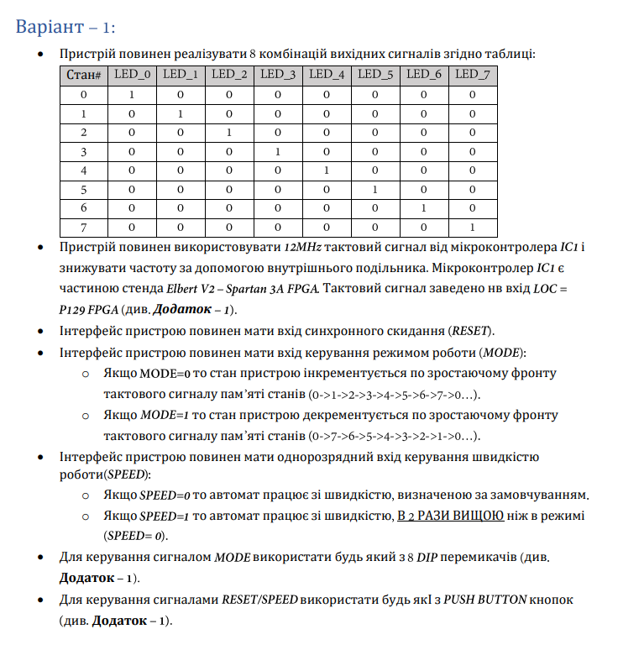

**Виконання роботи:**

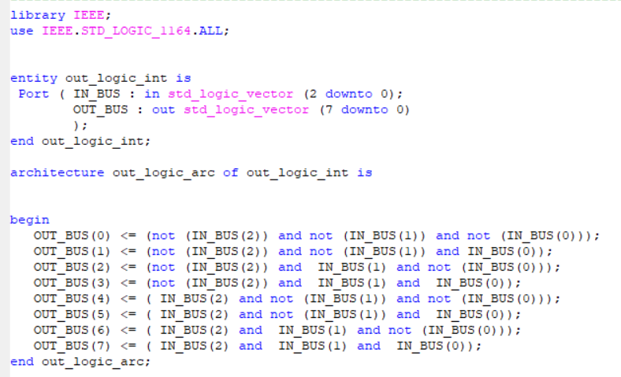

*Рис.1 VHDL файл, який реалізує логіку формування сигналів (OutputLogic.vhd).*

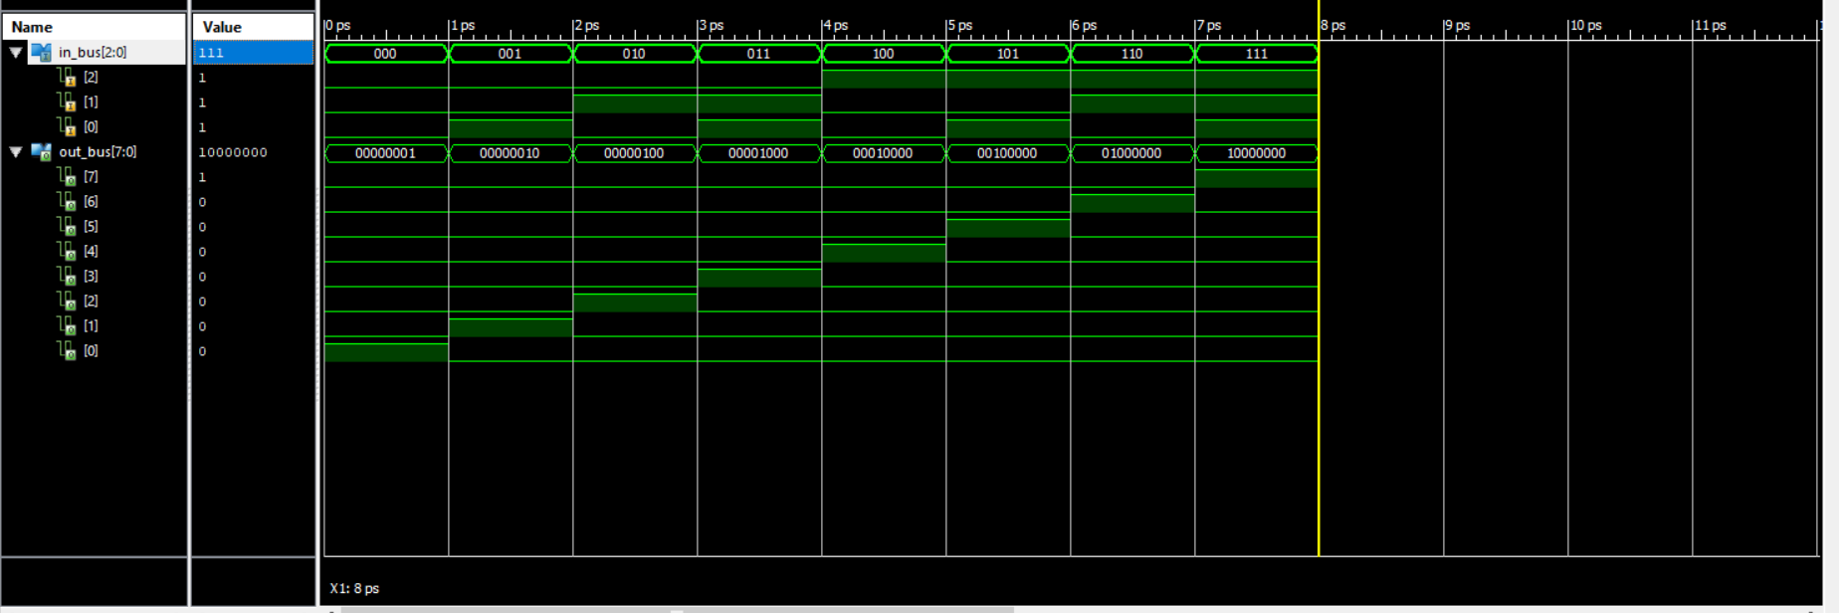

*Рис.2 Промодельована робота схеми формування вихідних сигналів з усіма можливими наборами сигналів.*

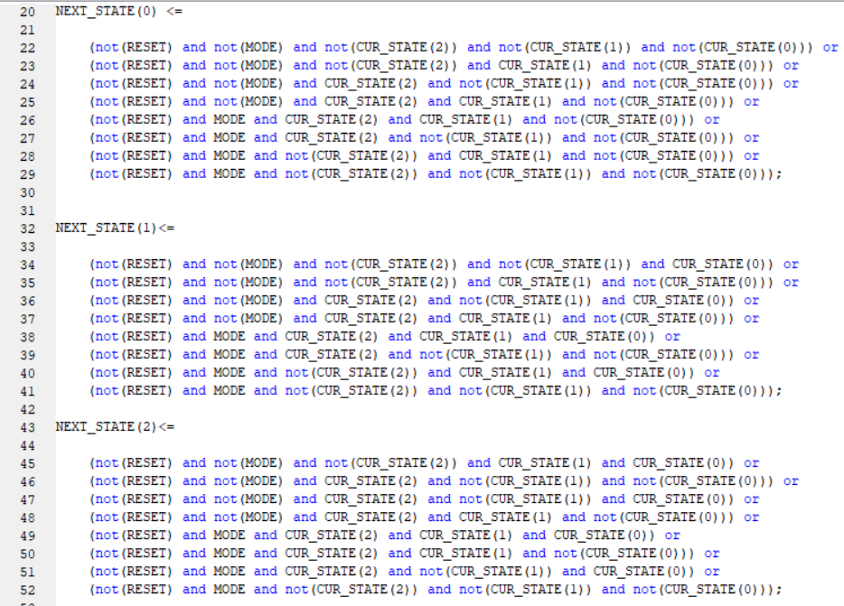

*Рис.3 VHDL файл, який реалізує логіку формування переходів стану автомата(TransitionLogic.vhd).*

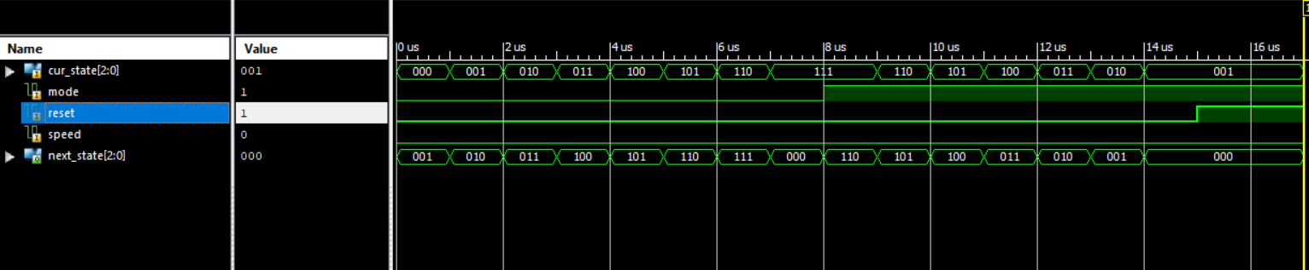

*Рис.4 Промодельована роботу схеми формування вихідних сигналів з усіма можливими наборами сигналів.*

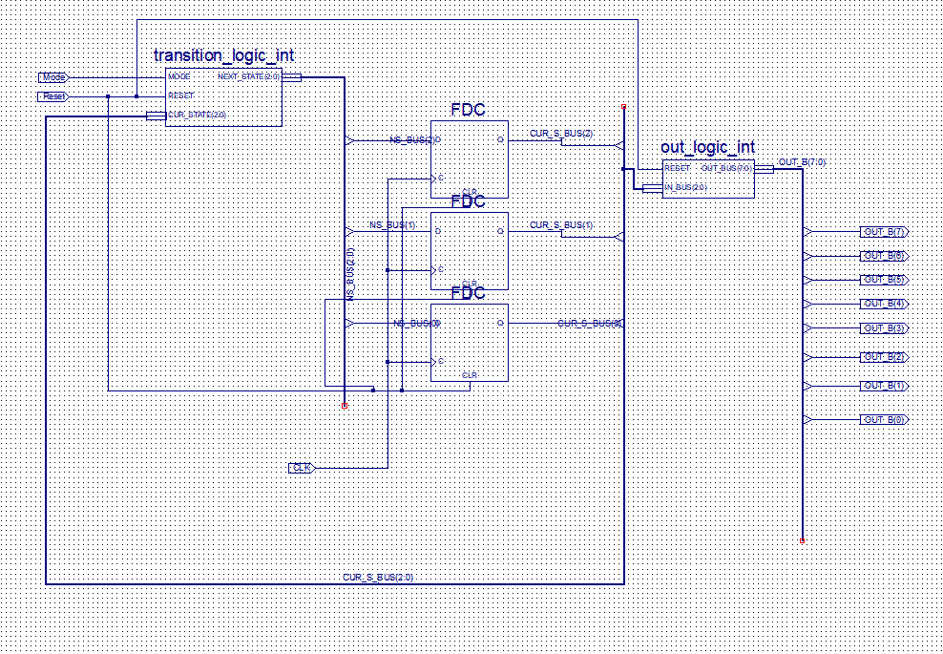

*Рис.5 Schematic файл (LightController.sch), в якому реалізована пам’ять стану автомата.*

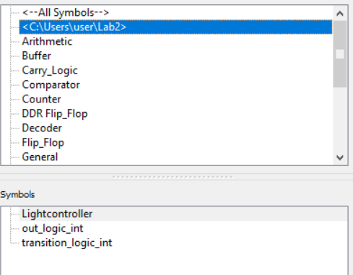

*Рис.6 Згенеровані Schematic символи.*

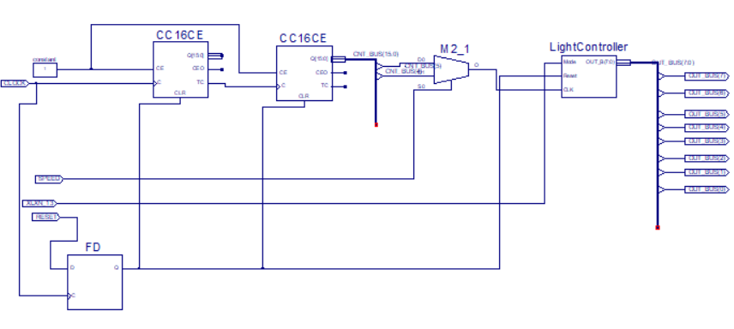

*Рис.7 Schematic файл для кінцевої схеми.(TopLevel.sch). Реалізований подільник вхідної частоти.*

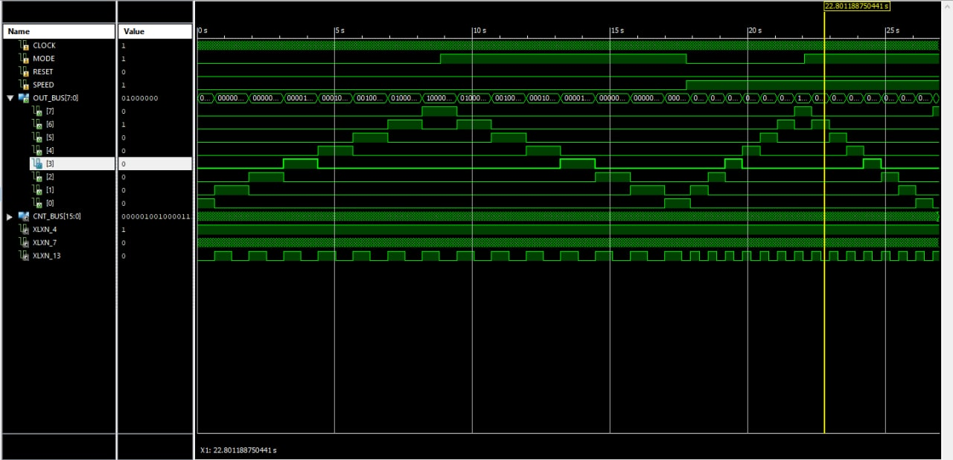

*Рис.8 Симуляція системи різними значеннями сигналів MODE/RESET/SPEED.*

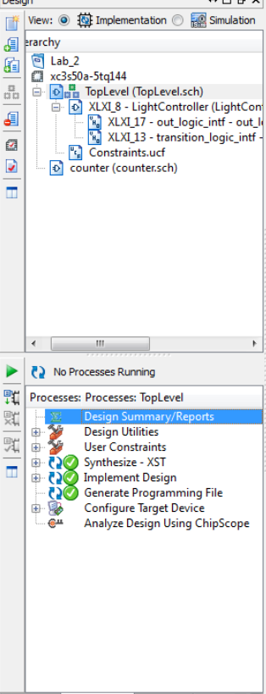

*Рис.9 Згенерований бінарний файл.*

*Лістинг1 (VHDL OutputLogic)*

|  |
| --- |
| library IEEE;  use IEEE.STD_LOGIC_1164.ALL;  entity out_logic_int is  Port ( IN_BUS : in std_logic_vector(2 downto 0);  OUT_BUS : out std_logic_vector(7 downto 0);  RESET:in std_logic  );  end out_logic_int;  architecture out_logic_arc of out_logic_int is  begin  OUT_BUS(0) <= (not(RESET) and not (IN_BUS(2)) and not (IN_BUS(1)) and not(IN_BUS(0)));  OUT_BUS(1) <= (not(RESET) and not (IN_BUS(2)) and not (IN_BUS(1)) and IN_BUS(0));  OUT_BUS(2) <= (not(RESET) and not (IN_BUS(2)) and IN_BUS(1) and not (IN_BUS(0)));  OUT_BUS(3) <= (not(RESET) and not (IN_BUS(2)) and IN_BUS(1) and IN_BUS(0));  OUT_BUS(4) <= (not(RESET) and IN_BUS(2) and not (IN_BUS(1)) and not (IN_BUS(0)));  OUT_BUS(5) <= (not(RESET) and IN_BUS(2) and not (IN_BUS(1)) and IN_BUS(0));  OUT_BUS(6) <= (not(RESET) and IN_BUS(2) and IN_BUS(1) and not (IN_BUS(0)));  OUT_BUS(7) <= (not(RESET) and IN_BUS(2) and IN_BUS(1) and IN_BUS(0));  end out_logic_arc; |

*Лістинг2 (VHDL TransitionLogic)*

|  |
| --- |
| library IEEE;  use IEEE.STD_LOGIC_1164.ALL;  entity transition_logic_int is  Port ( CUR_STATE : in std_logic_vector(2 downto 0);  MODE : in std_logic;  RESET : in std_logic;    NEXT_STATE : out std_logic_vector(2 downto 0)  );    end transition_logic_int;  architecture transition_logic_arc of transition_logic_int is  begin    NEXT_STATE(0) <=  (not(RESET) and not(MODE) and not(CUR_STATE(2)) and not(CUR_STATE(1)) and not(CUR_STATE(0))) or  (not(RESET) and not(MODE) and not(CUR_STATE(2)) and CUR_STATE(1) and not(CUR_STATE(0))) or  (not(RESET) and not(MODE) and CUR_STATE(2) and not(CUR_STATE(1)) and not(CUR_STATE(0))) or  (not(RESET) and not(MODE) and CUR_STATE(2) and CUR_STATE(1) and not(CUR_STATE(0))) or    (not(RESET) and MODE and CUR_STATE(2) and CUR_STATE(1) and not(CUR_STATE(0))) or  (not(RESET) and MODE and CUR_STATE(2) and not(CUR_STATE(1)) and not(CUR_STATE(0))) or  (not(RESET) and MODE and not(CUR_STATE(2)) and CUR_STATE(1) and not(CUR_STATE(0))) or  (not(RESET) and MODE and not(CUR_STATE(2)) and not(CUR_STATE(1)) and not(CUR_STATE(0)));          NEXT_STATE(1)<=  (not(RESET) and not(MODE) and not(CUR_STATE(2)) and not(CUR_STATE(1)) and CUR_STATE(0)) or  (not(RESET) and not(MODE) and not(CUR_STATE(2)) and CUR_STATE(1) and not(CUR_STATE(0))) or  (not(RESET) and not(MODE) and CUR_STATE(2) and not(CUR_STATE(1)) and CUR_STATE(0)) or  (not(RESET) and not(MODE) and CUR_STATE(2) and CUR_STATE(1) and not(CUR_STATE(0))) or      (not(RESET) and MODE and CUR_STATE(2) and CUR_STATE(1) and CUR_STATE(0)) or  (not(RESET) and MODE and CUR_STATE(2) and not(CUR_STATE(1)) and not(CUR_STATE(0))) or  (not(RESET) and MODE and not(CUR_STATE(2)) and CUR_STATE(1) and CUR_STATE(0)) or  (not(RESET) and MODE and not(CUR_STATE(2)) and not(CUR_STATE(1)) and not(CUR_STATE(0)));    NEXT_STATE(2)<=  (not(RESET) and not(MODE) and not(CUR_STATE(2)) and CUR_STATE(1) and CUR_STATE(0)) or  (not(RESET) and not(MODE) and CUR_STATE(2) and not(CUR_STATE(1)) and not(CUR_STATE(0))) or  (not(RESET) and not(MODE) and CUR_STATE(2) and not(CUR_STATE(1)) and CUR_STATE(0)) or  (not(RESET) and not(MODE) and CUR_STATE(2) and CUR_STATE(1) and not(CUR_STATE(0))) or    (not(RESET) and MODE and CUR_STATE(2) and CUR_STATE(1) and CUR_STATE(0)) or  (not(RESET) and MODE and CUR_STATE(2) and CUR_STATE(1) and not(CUR_STATE(0))) or  (not(RESET) and MODE and CUR_STATE(2) and not(CUR_STATE(1)) and CUR_STATE(0)) or  (not(RESET) and MODE and not(CUR_STATE(2)) and not(CUR_STATE(1)) and not(CUR_STATE(0)));      end transition_logic_arc; |

**Висновок:** На даній лабораторній роботі на базі стенда Elbert V2- Spartan 3A FPGA реалізував цифровий автомат світлових ефектів. Навчився створювати нові елементи і описувати логіку їх роботи засобами VHDL.